Львівський національний університет імені Івана Франка  
 Факультет електроніки та комп’ютерних технологій

Звіт  
про виконання лабораторної роботи №8  
“Робота з програмними інтерфейсами файлових систем”

Виконав:

студент групи ФеП-13

Андріан Карсанашвілі

Прийняв:

доц. Бойко Я.В.

Львів – 2021

Мета: вивести інформацію про ПК, використовуючи інтерфейси файлових систем.

Операційна система: Ubuntu 18.04.

Завдання 1

Код:

#include <conio.h>

#include <Windows.h>

#include <stdio.h>

int main()

{

printf("\t\t\tDevice Configuration Of System\n");

MEMORYSTATUS MemoryStatus;

GlobalMemoryStatus(&MemoryStatus);

printf("\tMemory Information:\n");

printf("Physical memory in use: %d%%\n",MemoryStatus.dwMemoryLoad);

printf("Total size of physical memory: %u\n",MemoryStatus.dwTotalPhys);

printf("Available size of physical memory: %u\n",MemoryStatus.dwAvailPhys);

printf("Total size of page file: %u\n",MemoryStatus.dwTotalPageFile);

printf("Available size of page file: %u\n",MemoryStatus.dwAvailPageFile);

printf("Total user virtual memory size: %u\n",MemoryStatus.dwTotalVirtual);

printf("Available user virtual memory size: %u\n",MemoryStatus.dwAvailVirtual);

printf("\tDisplay devices:\n");

DISPLAY_DEVICE DisplayDevice;

DisplayDevice.cb=sizeof(DisplayDevice);

for (UINT iIndex=0;EnumDisplayDevices(NULL,iIndex,&DisplayDevice,0);iIndex++)

{

*((char*)&DisplayDevice.StateFlags)=0;

printf("%s\n",DisplayDevice.DeviceString);

}

printf("\tKeyboard type:\n");

switch(GetKeyboardType(0))

{

case 1:printf("IBM PC/XT or compatible (83-key) keyboard\n");break;

case 2:printf("Olivetti ICO (102 key) keyboard\n");break;

case 3:printf("IBM PC/AT (84 key) or similar\n");break;

case 4:printf("IBM enhanced (101 or 102 keys) keyboard\n");break;

case 5:printf("NOKIA 1050 or similar\n");break;

case 6:printf("NOKIA 9140 or similar\n");break;

case 7:printf("Japanese keyboard\n");break;

}

HKEY BootKey;

unsigned char Buffer[100];

DWORD BufferSize=100;

ZeroMemory(Buffer,100);

if (!RegOpenKeyEx(HKEY_LOCAL_MACHINE,"SOFTWARE\\Microsoft\\Windows NT\\CurrentVersion\\WOW\\boot.description",0,KEY_QUERY_VALUE,&BootKey))

{

if (!RegQueryValueEx(BootKey,"mouse.drv",NULL,NULL,Buffer,&BufferSize))

{

printf("\tMouse type:\n");

printf("%s\n",Buffer);

}

}

ZeroMemory(Buffer,100);

BufferSize=100;

if (!RegQueryValueEx(BootKey,"display.drv",NULL,NULL,Buffer,&BufferSize))

{

printf("\tDisplay type:\n");

printf("%s\n",Buffer);

}

ZeroMemory(Buffer,100);

BufferSize=100;

if (!RegOpenKeyEx(HKEY_LOCAL_MACHINE,"HARDWARE\\DESCRIPTION\\System\\CentralProcessor\\0",0,KEY_QUERY_VALUE,&BootKey))

{

if (!RegQueryValueEx(BootKey,"ProcessorNameString",NULL,NULL,Buffer,&BufferSize))

{

printf("\tProcessorName:\n");

printf("%s\n",Buffer);

}

}

system("pause");

return 0;

**}**

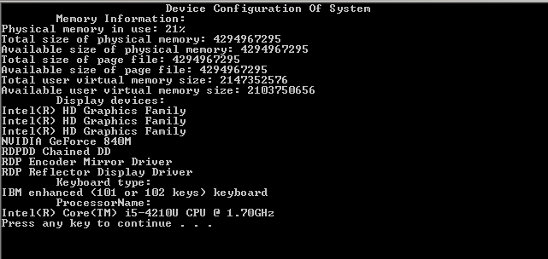

Завдання 2

Код:

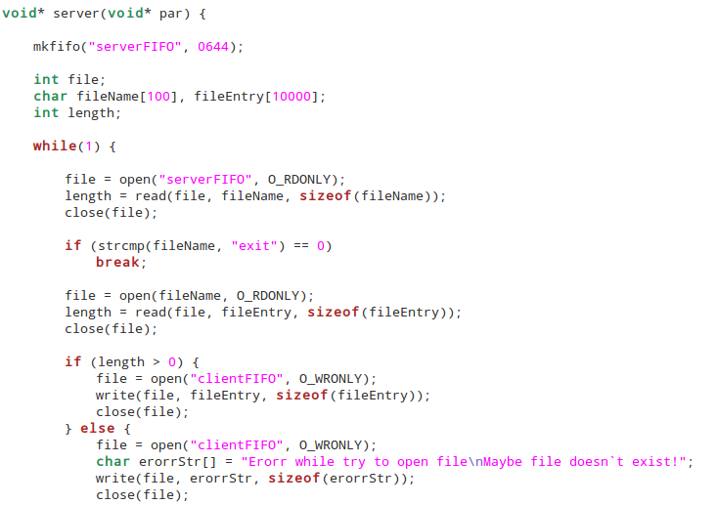

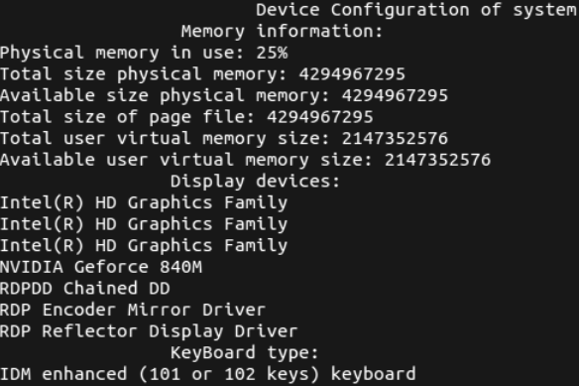

**Висновок:** Вивчив та застосував інтерфейси файлових систем.